Муниципальное общеобразовательное бюджетное учреждение
средняя общеобразовательная школа с. Нугуш
муниципального района Мелеузовский район
Республики Башкортостан

Исследовательская работа:

«Из истории исчезнувших
деревень Верхнее Ташево, Кинзябаево и села Привольное. »

Работу выполнила:
Фазлиахметова Камилла
учащаяся 5 класса
МОБУ СОШ с. Нугуш

Руководитель:
учитель истории:
Фазлиахметова
Айгуль Рахимяновна

Оглавление.
Введение 1-2.

1.1.1. Деревня Верхнее-Ташево 3-5.
1.2. Школа деревни Верхнее-Ташево 6-7.

2.2.1. Деревня Кинзябаево 8-9.
2.2. Школы деревни Кинзябаево 10-12.

3.3.1. Село Привольное 13-15.
3.2. Школа села Привольное 16-17.

Заключение 18.

Литература 19.

«Народ, не знающий своего прошлого,
не имеет своего будущего».
Народная мудрость.
Введение.
Хутора, деревни, села и города, они как люди, имеют свою судьбу. Рождаются, растут, расширяются, расцветают и порой умирают – исчезают.
Когда, как и почему появились эти города, села и хутора? Кто там жил и как там жил? Мы должны это знать. Это наше прошлое. «Народ, не знающий своего прошлого, не имеет своего будущего». Родина наша велика и бескрайна. Но ближе нам наша малая родина, то место, откуда наши корни.
В с. Нугуш проживают люди из разных уголков нашей страны. Разных национальностей. Но мы смело можем считать коренными нугушцами выходцев из с. Привольное, д.д. Кинзябаево, Верхнее-Ташево, и многочисленных хуторов, окружавших эти населенные пункты.
К большому сожалению, эти населенные пункты были пожертвованы в пользу развития промышленности. Развитие промышленности в Башкирии в послевоенное время, в частности, нефтехимической и тяжёлого машиностроения, а вместе с тем, рост городов Салавата, Ишимбая и Стерлитамака требовало огромного количества пресной воды. Именно для этого и было построено Нугушское водохранилище. Изыскательные работы начались в 1954 году, дорогу Нугуш-Мелеуз начали строить в 1959 году, 20.05.1960 года начался вывоз грунта с берегового водосброса. 14.09.1965 года состоялось перекрытие р. Нугуш .
Деревень этих на карте больше не найти. Но мы можем помочь сохранить память о них. Самое трагичное заключается в том, что со смертью деревень утрачиваются родственные, культурные связи, традиции, которые невозможно восстановить, потому что жителей этих сел расселили по разным деревням Мелеузовского, Кугарчинского и Ишимбайского районов. Поэтому при создании этой работы мы испытывали определенные трудности в сборе материала.
В данной работе охватывается период с 1917 по 1945 год.
По моему личному убеждению, это такой период, который мы можем еще восстановить по воспоминаниям людей, живших в этих деревнях и переживших гибель этих деревень.
В последние годы возрос интерес к прошлому нашей страны. В 9мая 2020 года будит 75летие со дня победы в Вов. Повсеместно планировались мероприятия посвященные этой дате, к сожалению, в связи с пандемией, вызванной короновирусом, они перенесены либо переведены в другой формат. Но и мы решили в любом случае участвовать.
Главная цель всех этих действий направлена на сохранение и преумножение знаний об истории своей семьи, малой родины и страны, в целом.
Цель:
- Собрать и сохранить исторические материалы об исчезнувших деревнях Верхнее-Ташево, Кинзябаево, с.Привольное, их жителях и участниках ВОВ.
Задачи:
- Собрать материал о деревнях Верхнее-Ташево, Кинзябаево и с.Привольное.
- Собрать материал о жителях этих деревень.
- Собрать материал об участниках ВОВ.
- Собрать архивный материал о данных населённых пунктах.
- Сохранить имеющиеся сведения о населённых пунктах и их жителях.
- В последние годы возрос интерес к истории нашего государства, а в следствии, и к истории малой Родины. В преддверии празднования 65-летия со дня победы в ВОВ важным является сбор информации об участниках войны. Основными источниками сведений о сёлах и их жителях являются старожилы деревень.
- К большому сожалению, нам нужно торопиться!
Актуальность:
- В последние годы возрос интерес к истории нашего государства, а в следствии, и к истории малой Родины. В преддверии празднования 75-летия со дня победы в ВОВ важным является сбор информации об участниках войны. Основными источниками сведений о сёлах и их жителях являются старожилы деревень.
- К большому сожалению, нам нужно торопиться!

Практическая значимость данной работы заключается в том, что материалы работы можно использовать на уроках истории Башкортостана, истории России
В работе применялись методы: опрос, анализа, сравнения, анализа архивного материала, использовались интернет ресурсы, редактирования фотографий.
Глава 1.
1.1Деревня Верхнее -Ташево
Деревня находится на левом берегу реки Нугуш. По переписи 1920 года деревня входила в состав Арслановской волости Стерлитамакского кантона. Жителей насчитывалось обоих полов 392, число дворов – 88.
Можно предположить, что особых изменений в численности населения, расположении улиц в довоенный период не было.
Деревня состояла из одной широкой улицы с двумя рядами домов. Первый ряд домов (со стороны реки) был рассечен четырьмя переулками. Переулки нужны были для удобства подхода к реке, т.к. воду для бытовых нужд использовали из реки, колодцев не было. Второй ряд имел лишь один переулок рядом с мечетью для удобства подхода. Позже на месте мечети была построена школа.
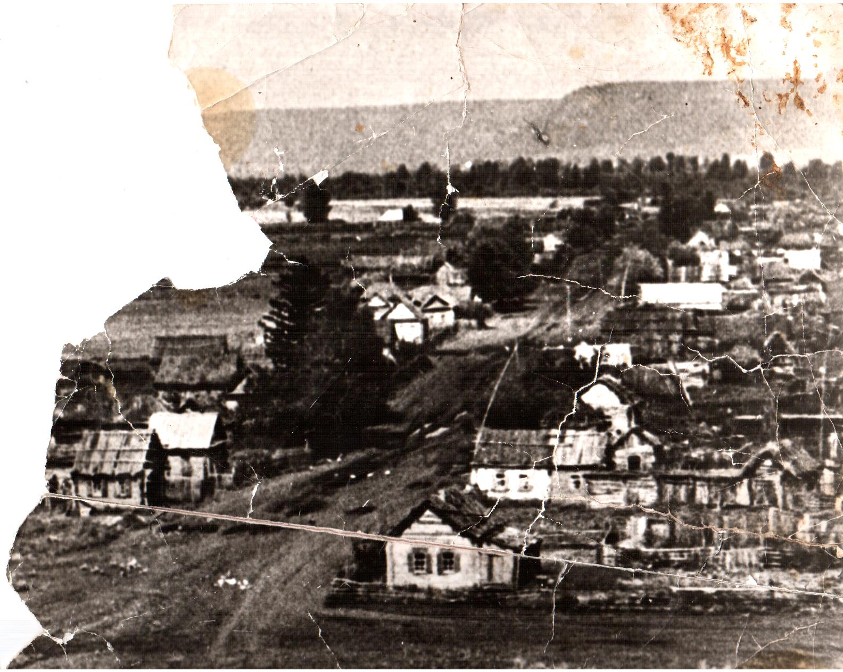

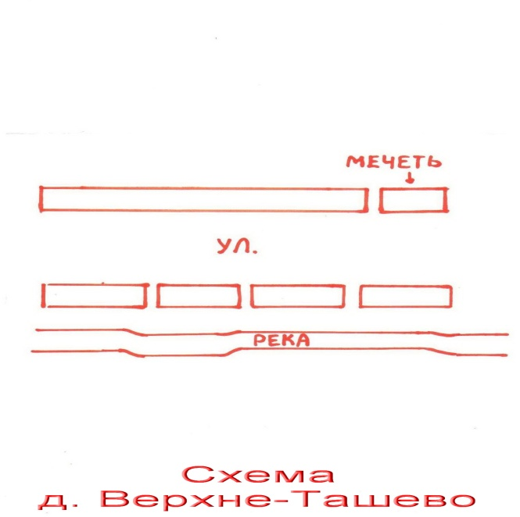
Одним из зажиточных сельчан в дореволюционный период был Абсаттаров Гарифулла, занимавшийся сельским хозяйством. У него были железные косилки, сеялки, веялки и прочий инвентарь, достаточно прогрессивный для того периода.

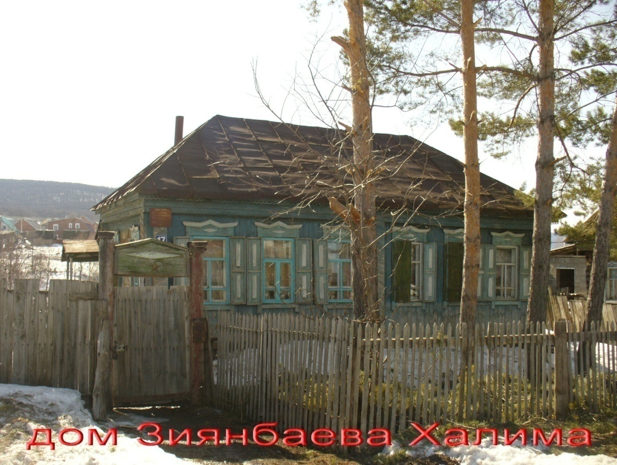

Владельцем магазина был Зиянбаев Халим.
Многое изменилось в период коллективизации. Абсаттаров Гарифулла добровольно вошёл в колхоз. Нужно отметить тот факт, что в последствии его сын стал председателем колхоза. А Зиянбаева Халима раскулачили, отняли всё имущество, разрешив остаться в деревне и построить дом-мазанку. Судьба его была трагичной, после очередного ареста его отпустили, но здоровье было подорвано и вскоре он умер.
До 1937 года был один колхоз на три деревни «Кызыл Урал». После 1937 года образовался новый колхоз им. Ибрагимова. Председателями колхоза в этот период были Абсаттаров Идият Гарифуллович, Файзуллин Юсуп Юмагулович.
В колхозе помимо выращивания зерновых занимались бахчеводством, пчеловодством, скотоводством. Кроме этого заготавливали лыко, плели лапти, гнули ободы, плели канаты.
Имелся фельдшерский пункт. Много лет в нем проработал Стариков, а акушеркой была Дьячкова Т. После них фельдшерским пунктом заведовал Соловьев В.
Мельнитком был Петакин Фёдор, у него была жена Прасковья и два сына Константин и Тимофей.
1.2. Школа деревни Верхнее-Ташево.
Как говорилось ранее, на месте мечети была построена школа. Точнее, к мечети были пристроены дома Зиянбаева Халима и Абсаттарова Гарифуллы. Часть здания школы – дом Зиянбаевыях – сохранилась до сих пор. Принадлежит он семье Татлыбаевых и находится на ул. Верхнеташевской с. Нугуш. Хотя школа находилась в д. Верхнее Ташево, она называлась Абитовская семилетняя школа.

Список учителей, работавших в Абитовской семилетней школе:
- Алимгулов Искандер Арсланович
- Алимгулова мадина Загитдиновна
- Ахметов Рашит
- Байназарова З.К.
- Бикбаева Флюра Минибаевна (начальные классы)
- Габбасова Мархаба Минигалеевна
- Давлетчурин
- Ибрагимов Газиз (из д. Акман)
- Караев М. (или Н.) - родом из д. Аптраково
- Каранаева Бика
- Мамабетов Нурый
- Нигматуллина Марьям
- Рафиков Газиз (инвалид по зрению, был директором школы во время войны)
- Рафикова Гайша
- Рахимова Зайнаб
- Смакова Галима Усмановна (родом из д. Иткучуково)
- Соронина Мария (русский язык и литература)
- Тажиева Сабира (завуч, родом из д. Акман)
- Шарафутдинов Канзиль (учитель немецкого языка)

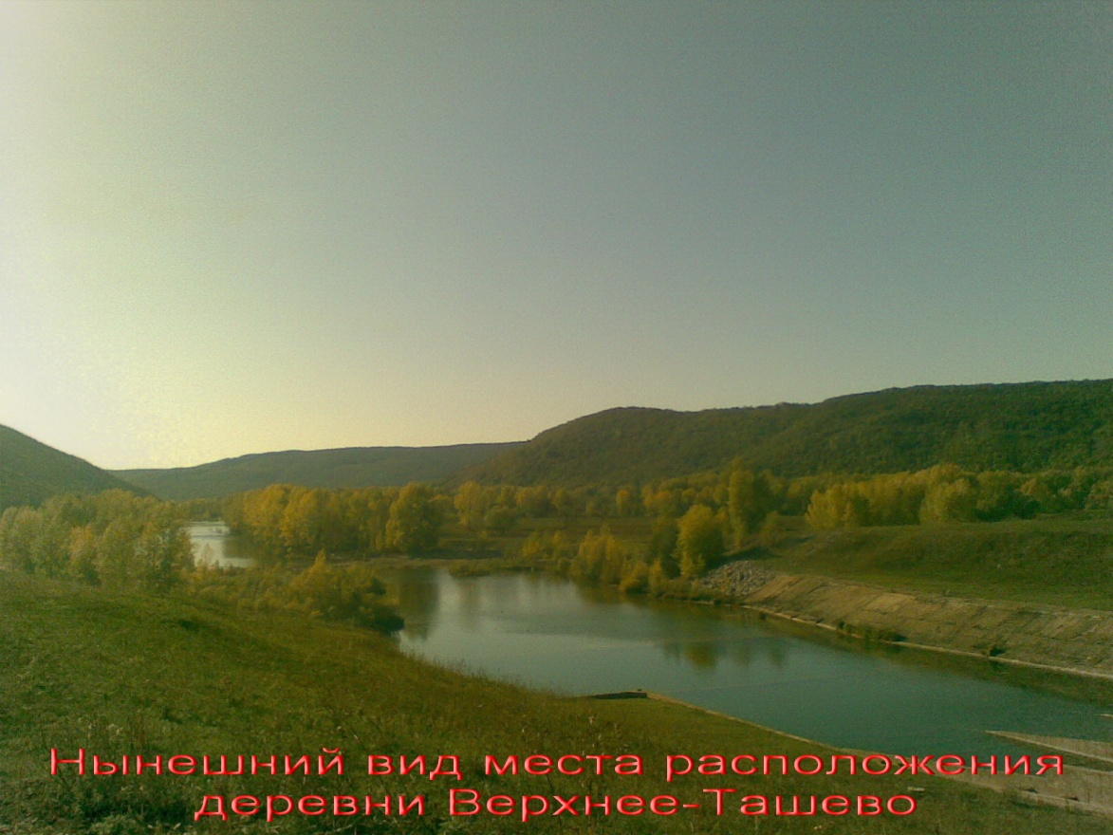

Глава 2.

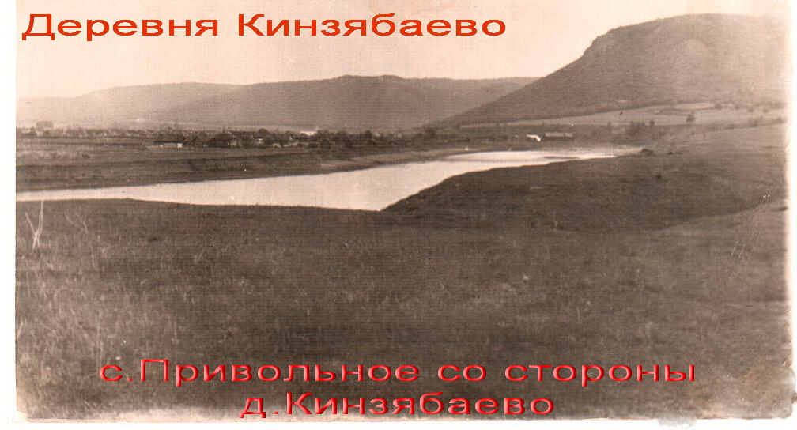
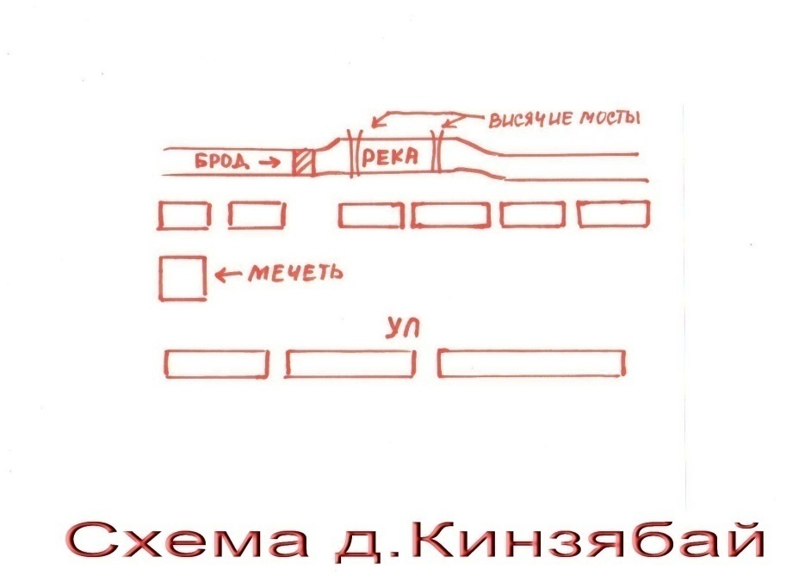
2.1 Деревня Кинзябаево.

К большому сожалению, об этой деревне очень мало сведений. Самыми ранними сведениями являются сведения переписи населения 1920 года., по которым: число дворов 66, а населения обоих полов – 356 человек. В центральном архиве г. Мелеуза были найдены домовые книги, датированные тридцатыми годами ХХ века, в которых имеются сведения о жителя этой деревни.
Кинзябаево состояло из одной улицы с двумя рядами домов. Как вспоминают старожилы, в самом начале в середине улицы стояла мечеть. Одними из последних мулл были Мрясов Хабир Низамутдинович, Давлетчурин Кинзягул (последний мулла, именно при нем сгорела мечеть). Нужно отметить, что в Кинзябаево мечеть простояла дольше, чем в других деревнях.
Основным занятием сельчан, помимо традиционного сельского хозяйства, было ремесло. Видимо, сказывалось соседство с с.Привольное. Основная масса населения работала в артели, где изготовляли изделия из дерева: сани, колеса, телеги, ящики, ткали кули из лыка. Более сложные изделия, выполняли в Привольном, т.к. оснащение той артели было лучше. Работа артели усложнилась в годы войны, не хватало рабочих рук. На фронт забрали 47 человек.
2.2 Школа деревни Кинзябаево.
Школа находилась между деревнями Кинзябаево и Сергеевка на равноудаленном расстоянии. В Кинзябаевской начальной школе работали:
- Тазиева Сабира
- Шарипов Мухарлям
- Давлетчурин Ишмухамет Кинзягулович

Также местные старожилы вспомнили имена еще нескольких учителей, но фамилии их вспомнить не смогли:
- Хамит-абый
- Сарвар-апа
- Тагзима-апа (родом из Кушнаренковского района, вышла замуж в д. Сарышево)
В середине 30-х годов в Кинзябаевскую школу были направлены супруги Сахаутдиновы – Газиз Сулейманович и Фатима Сайфулловна.
Фатима Сайфулловна вспомнила имена еще некоторых коллег, которые работали в эти же годы:
- Халилов Абдулла (д. Сарышево)
- Хисамутдинова Гульбаян Сайфулловна
- Бакаев Ахметгали.

Глава 3.
3.1 Село Привольное.

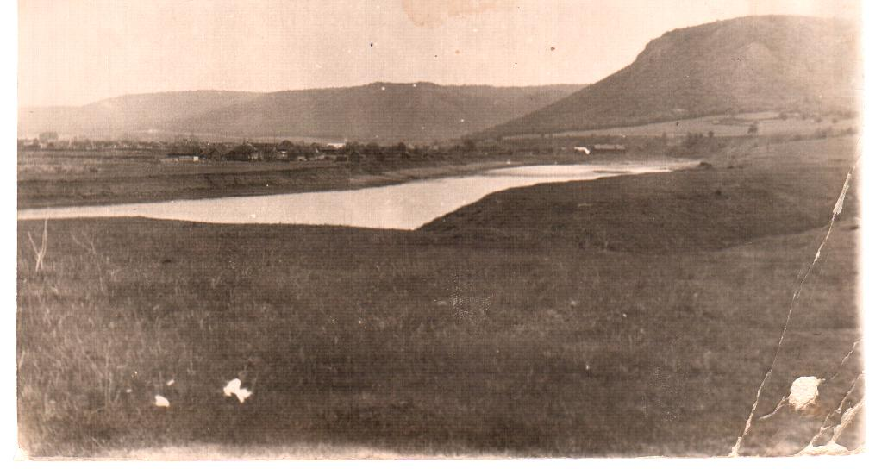

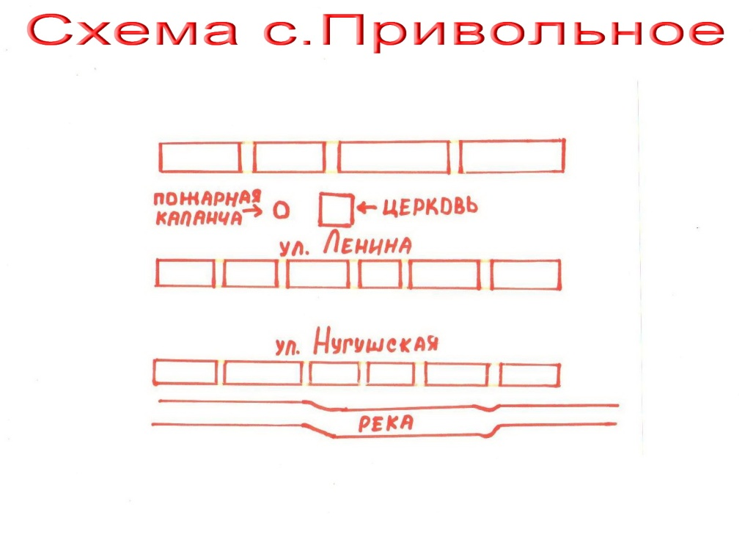
Схема с. Привольное

Буквально через реку Нугуш от д. Кинзябаево было село Привольное. История этого села была неразрывно связана с Воскресенским медеплавильным заводом Пашкова. По переписи 1920 года мы узнали еще одно название села – Нука. Число дворов – 266, жителей – 1576 человек обоих полов. Село было большое, до революции была церковь в центре села. Позже в этом здании размещался клуб. До революции в селе была лавка, которой владел некто Зюзин. Первый этаж – каменный, второй-бревенчатый, крыша жестяная. Село и д.Кинзябаево соединяли два висячих моста

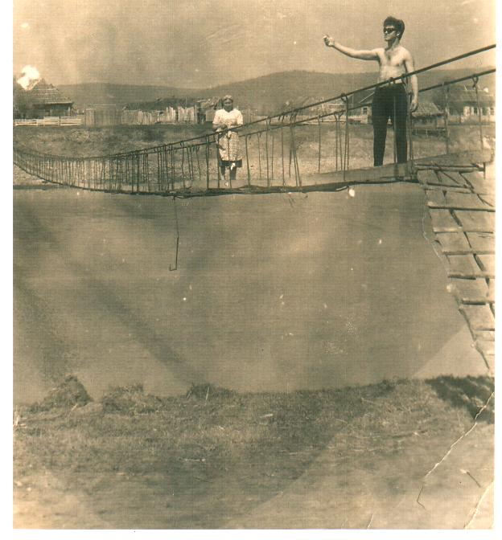
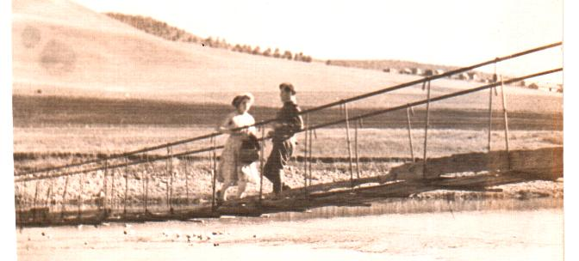

Колхоз в селе просуществовал недолго, потому что жители испокон веков занимались артельным трудом. Особенностью Привольненской артели было то, что в селе был локомотив, который вырабатывал электричество, поэтому работа была организована посменно. В артели ткали кули из лыка, изготовляли изделия из дерева: сани, колеса, телеги, ящики. Для изготовления досок имелся циркулярный станок. Как вспоминают старожилы с. Привольное, кули изготавливали для отправки на север, где в них упаковывали рыбу.
В военное время все изделия отправлялись на фронт. Вся тяжесть работ легла на женские лечи. На фронт с села ушли 136 человек.

  - Школа с.Привольное.

Учителя Привольновской девятилетней школы:
- Бубнова Ольга Фёдоровна
- Десятков Сергей Александрович (физика, директор школы)
- Десяткова (Коробова) Евгения Петровна (начальные классы)
- Десяткова Александра Васильевна (немецкий язык)
- Десяткова Анастасия Павловна (музыка, рисование)
- Евдокия Петровна (начальные классы)
- Кальянова Евгения Петровна
- Колесникова Александра Ивановна (русский язык и литература)
- Колесникова Вера Васильевна (эвакуирована с Украины, вела биологию, химию, географию, была библиотекарем)
- Кормакова Анастасия Матвеевна (начальные классы)
- Костина Елена Павловна (математика)
- Куприянова Нина Михайловна (начальные классы)
- Любимова Мария Петровна
- Недоспасова (Колеганова ) Евгения Сергеевна
- Пильнова Нина Александровна
- Пильнова Нина Васильевна (военное дело)
- Стадник Мария (эвакуирована с Украины)
- Тарасова Ольга Фёдоровна (математика)
- Ульянова Ольга Федоровна (астрономия)
- Щетинкина (история)

Заключение.
Собранный материал свидетельствует о том что не стало достаточно крупных населенных пунктов.
По переписи от 1920 года в д. Верхнее Ташево число душ мужского пол 197, в д.Кинзябаево 178, в с. Привольное 709. На стеле воинам великой отечественной войны в с. Нугуш по д.Верхнее Ташево 53, д. Кинзябаево 47, по с. Привольное 136человек.Как мы видим разница слишком большая. Да конечно есть естественная прибыль и убыль населения. Можно было бы, это объяснит голодом, но как показывает опрос, такого страшного голода с массовой гибелью людей старожилы не припоминают. Можно сделать предположение, что к сожалению не всех воинов вспомнили и включили в список участников Вов.
Данная работа показывающий жизнь и быт сельчан данного периода времени, помогает нам понять особенности истории эпохи, объясняет поступки людей. Жили дружно народы разных национальностей. Горести и беды делились поровну.
Несмотря на тяжелые жизненные условия, репрессии народ не престал любить свою родину. Все как один, пошли на фронт, защищать родную землю. А сколько в нашей стране схожих судеб с судьбами семей Кунакбевых, Мирясовых, Люимовых…
Хутора, деревни, села и города, они как люди, имеют свою судьбу. Рождаются, растут, расширяются, расцветают……

Литература.
1. «Административно –территориальное устройство» РБ на 1 января 2007 года. Уфа-2007г
2. «Башкирская краткая энциклопедия» Уфа-1996г.
3. «История административно-территориального деления РБ 17008-2001.» Уфа-2001г
В данной работе использованы материалы Центрального архива РБ; Архива общественных организаций РБ; Архива г. Мелеуз и Мелеузовского района.
Использованы воспоминания жителей п. Нугуш, с. Привольное, д. Кинзябаево и Верхнее-Ташево: Любимова Александра Филипповича, Любимовой Марии Васильевны, Недоспасовой Евгении Сергеевны, Мирясовой Самары Камалетдиновны, Мирясова Расима Камалетдиновича, Кунакбаевой Райханы Каримовны.

